UNIVERSIDAD TÉCNICA DEL NORTE



FACULTAD DE INGENIERÍA EN CIENCAS APLICADAS

CARRERA EN TELECOMUNICACIONES



INTERNET DE LAS COSAS IoT

*PRUEBA*

**Nombre:** Chuquin Guaman Luis R.

**Fecha:** Noviembre 2022

ssh chuquin@strasbourg.iot-lab.info



cd iot-lab/parts/RIOT/examples/gnrc_border_router



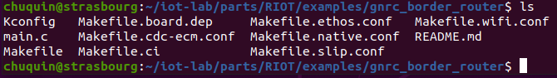

source /opt/riot.source

make ETHOS_BAUDRATE=115200 DEFAULT_CHANNEL=21 BOARD=openmote-b clean all

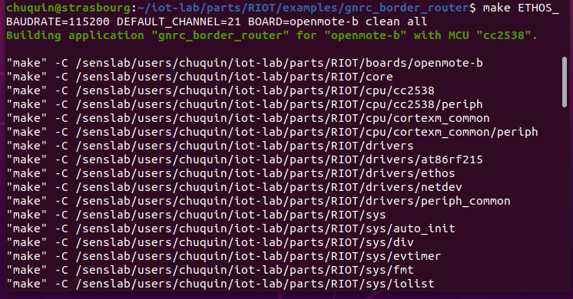

Descarga de firmware



scp chuquin@strasbourg.iot-lab.info:/senslab/users/chuquin/iot-lab/parts/RIOT/examples/gnrc_border_router/bin/openmote-b/gnrc_border_router.elf /home/user/Downloads/openmote-border_router.elf

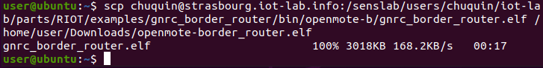

cd /home/user/Downloads

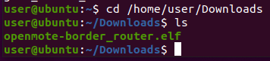

cp openmoteb-border-router.elf /media/sf_Documents/.